https://youtu.be/8exQxv8jB_g PLANEJAMENTO DE AULA REMOTA DE MATEMÁTICA UNIDADE 1 – AULA 2
Escola/SME | Programa de Aulas Remotas VEM APRENDER |  | Ano: 3º | Data: 02 e 09 /03/ 2021
Professor (a): | CÉLIA CRISTINA DE QUADROS | Coordenação de Área: | ANNALY SCHEWTSCHIK e AGNES CABRINI

Habilidade | Identificar regularidades em sequências ordenadas de números naturais, resultantes da realização de adições ou subtrações sucessivas, por um mesmo número, descrever uma regra de formação da sequência e determinar elementos faltantes ou seguintes.
Objetivo(s) de aprendizagem | Identificar regularidades em sequências ordenadas figurais e numéricas para determinar os elementos faltantes ou seguintes em sequências recursivas.
Atividade avaliativa | Construir (ou desenhar) uma sequência recursiva com materiais manipuláveis, identificando padrão e regularidades.

Objetos de conhecimento | Sequências recursivas: figurais e numéricas. Elementos faltantes. (ÁLGEBRA) | Tempo aula TV: 25’

Desenvolvimento da aula – Estratégias de Ensino |  | Organização
Ações do professor | Possíveis ações esperadas dos alunos | Do Tempo | Dos Recursos
INTRODUÇÃO –  A aula será iniciada com “A história de Álvaro”. Um menino muito esperto que adora brincar, porém sua mãe guardou sua caixa de brinquedos em cima do armário. O desafio de Álvaro seria ter acesso a essa caixa de brinquedos de forma segura. Como poderíamos ajudá-lo?  Vamos observar Álvaro em seu quarto olhando para a caixa em cima do armário e pensarmos juntos, qual seria a melhor, e mais segura, estratégia para alcançar os brinquedos?  Depois de muito pensar Álvaro teve uma ideia. Pensou que se pegasse uma escada poderia ter acesso à caixa de brinquedos com facilidade...  Ao pegar a escada e aproximar do armário pode alcançar seus brinquedos com segurança e, sendo assim, o problema estava resolvido.  Gostaram da história?  Isso já aconteceu com vocês?  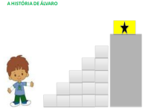  Agora, vamos observar a escada que Álvaro utilizou para alcançar seus brinquedos. Prestem atenção nos degraus... | - Observar o contexto da história com muita atenção e participação.  - Elencar as possibilidades de estratégias, de forma segura, para Álvaro alcançar a caixa de brinquedos. | - 5 minutos | - slides
DESENVOLVIMENTO DA AULA –  Observem que os degraus obedecem a uma sequência, certo?  Mas, cada posição possui um diferencial, qual é?  Muito bem, se compararmos cada degrau percebemos que eles estão dispostos em ordem crescente, ou seja, a cada degrau/posição observado, o próximo aumenta +1.  Isso é o que chamamos de Sequência Recursiva. Toda Sequência possui um padrão (modelo a ser seguido) e uma regularidade (dar continuidade ao modelo seguido). Cada próxima posição depende da posição anterior acrescido de um ou mais elementos. É o caso da escada...os degraus estão dispostos de forma crescente somados + 1. É o recurso utilizado para que a sequência cresça, o padrão utilizado. E a regularidade é que eles crescem/aumentam de 1 em 1.  Sequência recursiva figural  Observem aqui na bancada esses materiais... (mostrar algumas casquinhas de sorvete e alguns sabores para montarmos uma sequencia recursiva)  Vocês gostam de sorvetes?  Humm, que delícia! Vamos montar um sorvete de casquinha com bolas de diversos sabores. O 1º sorvete eu monto com 1 bola, o 2º com duas bolas, o 3º com 3 bolas, o 4º sorvete com 4 bolas, e assim por diante....vejam que há uma ordem crescente de sabores em cada posição. Cada vez que uma sequência de elementos aumenta, cresce seu tamanho, dizemos que é uma Sequência Recursiva. Muito bem!  Sequência recursiva numérica  Agora observem essa sequência de números dispostos na bancada: 2, 4, ..., 8, 10. 12, 14. O que aconteceu? Está faltando um elemento. Você pode descobrir qual elemento está faltando e como descobriu? Perfeitamente, se analisar os dois primeiros números vou perceber que entre eles há uma diferença de 2, logo se somar 2 + 2 terei como resultado 4. Dessa forma se eu somar 4 + 2 obterei o próximo elemento que é o 6 (o elemento faltante na sequência). Assim, se somar 6 + 2 terei como resultado 8, que dá continuidade à sequência...muito fácil não é mesmo. Podendo assim, dar continuidade às próximas posições dessa sequência.  Perceberam como é muito fácil compreender a leitura de sequências Recursivas? Espero que a partir da aula de hoje você consiga identificar/construir sequências recursivas e brincar muito com elas. Até a próxima aula. | - Compreender as diferentes formas de composição de sequências recursivas.  - Identificar na montagem do sorvete que trata-se de uma sequência recursiva figural.  - Realizar a leitura da sequência recursiva identificando o padrão e a regularidade aplicada.  - Perceber na sequencia que há um elemento faltante.  - Determinar o elemento faltante na sequência recursiva numérica a partir do padrão observado. | - 15 min. | - slides  - montagem do sorvete EVA  - peças de números
ATIVIDADE DE SISTEMATIZAÇÃO/VALIDAÇÃO DAS APRENDIZAGENS:  O QUE APRENDEMOS HOJE?  - Que uma Sequência é Recursiva, ou recorrente, quando determinado termo/elemento pode ser calculado em função de termos antecessores.  - Que as sequências recursivas podem ser figurais e numéricas e podemos encontrá-las em nosso dia a dia.  - Que a leitura da sequência nos possibilita identificar o padrão e a regularidade. |  | - 5 minutos
TAREFA/ATIVIDADES DE CASA:
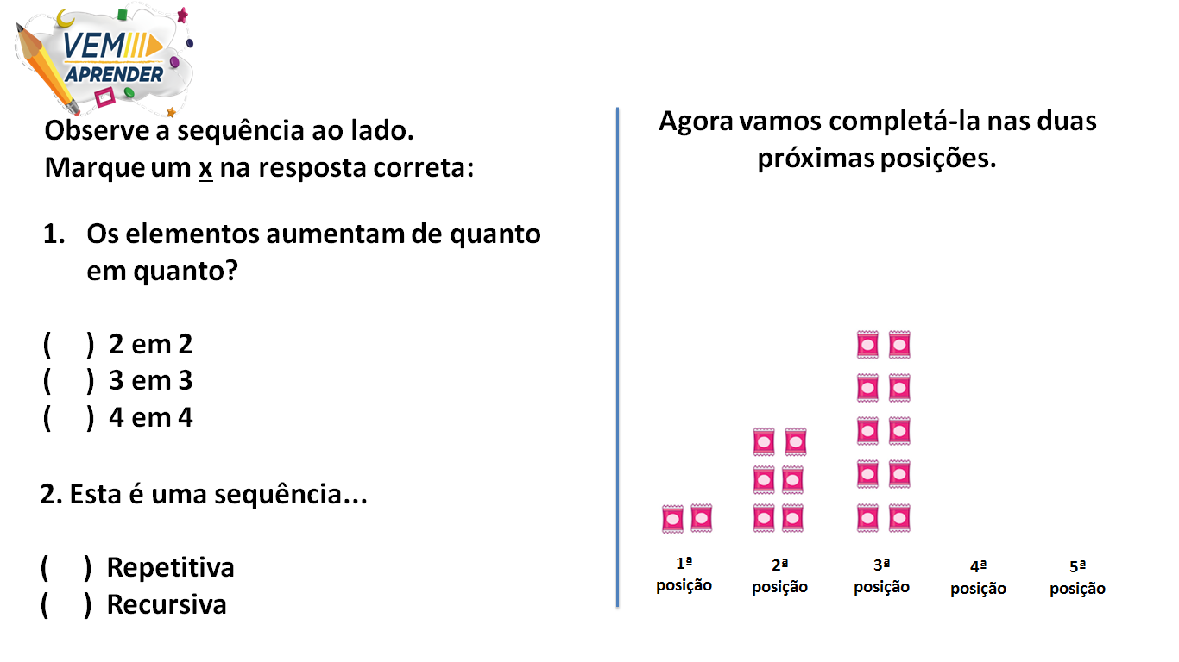
CONCLUSÃO DA AULA: Retomada do objetivo:
Identificar regularidades em sequências ordenadas figurais e numéricas para determinar os elementos faltantes ou seguintes em sequências recursivas.

Propostas | Sugestões para o professor na escola
Atividade Avaliativa | Construir (ou desenhar) uma sequência recursiva com materiais recicláveis, identificando padrão e regularidades. Compartilhar com colegas e professores.
Para aprofundamentos sobre a temática da aula | Esse link https://www.youtube.com/watch?v=4EFTEYYMdXs&t=3s possui esclarecimentos importantes sobre a construção de Sequências Recursivas, como identificar o padrão e regularidade. Também contribui com idéias e sugestões de atividades. Espero que amplie seus conhecimentos. Até a próxima aula!

REFERÊNCIAS BIBLIOGRÁFICAS  (usadas para a aula) | A história de Álvaro - (autoria própria)

